Plans de gestion des sites LIFE Elia

UG:UM216 - Circuit: 70.307: pylône 80 au 82
Nom complet de l'UG: ORGEO/FAYS-LES-VENEURS 70KV LI

Action LIFE: Lisière restaurée : 1 polygone(s) (0.16 ha)
Autres actions LIFE sous cette/ces portée(s): Prairie fleurie; Lisière; Verger

Commune(s): Bertrix

Triage(s) DNF concerné(s): Bertrix

Gestionnaire (+ Propriétaire):

NA (Propr.: Delogne, Anne Jeanne)
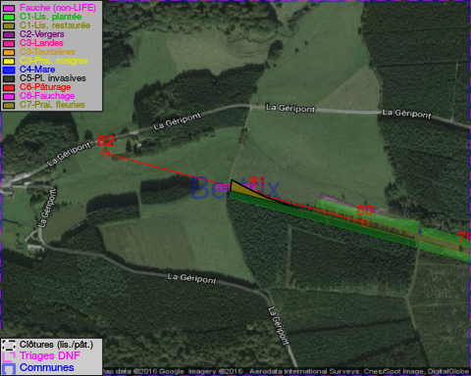

Objectif à long terme :

Lisière structurée stabilisée par sélection d'espèces arbustives

Tous les aménagements ont été terminés en January 2014

Détail par portée
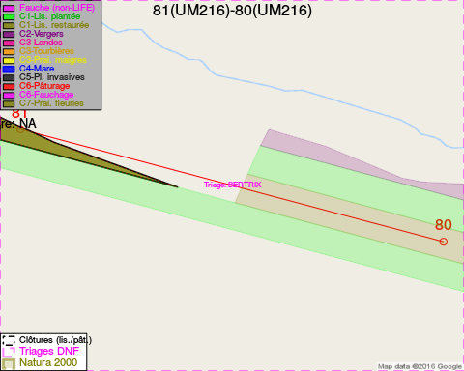
Adresse propriétaire:
- Delogne, Anne Jeanne : Allee Du Grand Cheniat 28 Gerpinnes
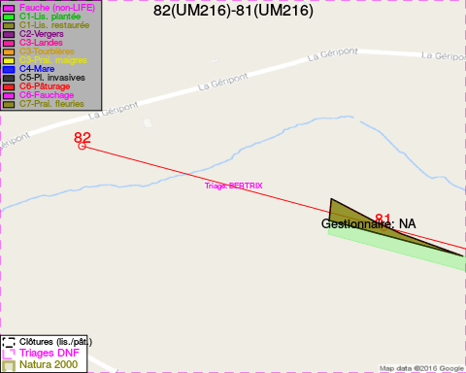
Adresse propriétaire:
- Delogne, Anne Jeanne : Allee Du Grand Cheniat 28 Gerpinnes

Document réalisé le 11/10/2016

